人民警察警衔——总警监、副总警监（行政）
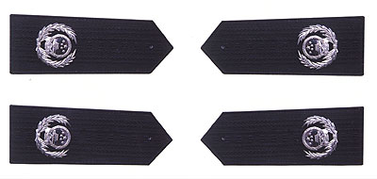
总警监（上图）：部级正职。总警监警衔标志缀钉一枚橄榄枝环绕一周的国徽。
副总警监（下图）：部级副职。副总警监警衔标志缀钉一枚橄榄枝环绕半周的国徽
人民警察警衔——警监（行政）
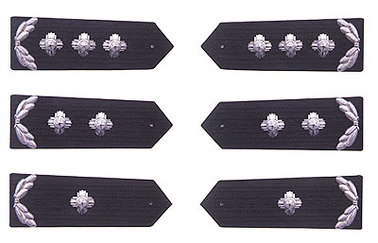
一级警监（上图）： 警监警衔标志由一枚银色橄榄枝和银色四角星花组成。一级警监警衔标志缀钉三枚四角星花。
二级警监（中图）：二级警监警衔标志缀钉二枚四角星花。
三级警监（下图）： 三级警监警衔标志缀钉一枚四角星花。
人民警察警衔——警督（行政）
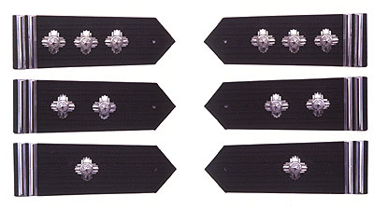
警督警衔标志由二道银色横杠和银色四角星花组成。
一级警督（上图）：缀钉三枚四角星花。
二级警督（中图）：缀钉二枚四角星花。
三级警督（下图）：缀钉一枚四角星花。
人民警察警衔——警司（行政）
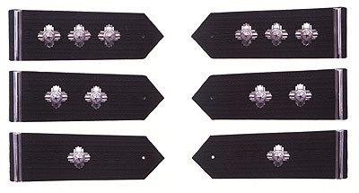
警司警衔标志由一道银色横杠和银色四角星花组成。
一级警司（上图）：缀钉三枚四角星花。
二级警司（中图）：缀钉二枚四角星花。
三级警司（下图）：缀钉一枚四角星花。
人民警察警衔——警员（行政）
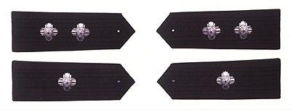
一级警员（上图）：缀钉二枚四角星花。
二级警员（下图）：缀钉一枚四角星花。
人民警察警衔——警监（技术）
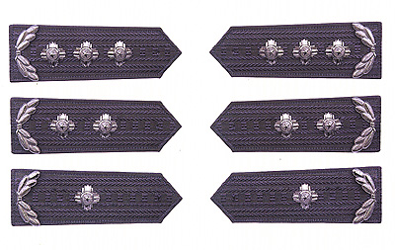
一级警监（上图）
二级警监（中图）
三级警监（下图）
警监警衔标志由一枚银色橄榄枝和银色四角星花组成。担任专业技术职务的人民警察的肩章版面为蓝灰色。
人民警察警衔——警督（技术）
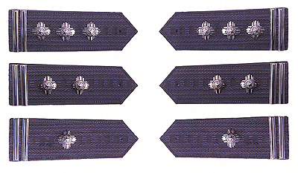
一级警督（上图）
二级警督（中图）
三级警督（下图）
人民警察警衔——警员（技术）
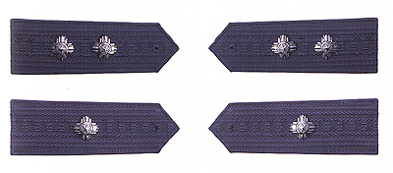
一级警员（上图）
二级警员（下图
担任行政职务的人民警察实行下列职务等级编制警衔：
(一)部级正职：总警监；
(二)部级副职：副总警监；
(三)厅(局)级正职：一级警监至二级警监；
(四)厅(局)级副职：二级警监至三级警监；
(五)处(局)级正职：三级警监至二级警督；
(六)处(局)级副职：一级警督至三级警督；
(七)科(局)级正职：一级警督至一级警司；
(八)科(局)级副职：二级警督至二级警司；
(九)科员(警长)职：三级警督至三级警司；
(十)办事员(警员)职：一级警司至二级警员。
（一）警衔制度的建立
警衔是区分人民警察等级、表明人民警察身份的称号和标志，是国家给予人民警察的荣誉。为了进一步加强人民警察队伍的革命化、现代化、正规化建设，增强人民警察的责任心、荣誉感和组织纪律性，有利于人民警察的指挥、管理和执行职务，1992年7月1日，第七届全国人民代表大会常务委员会第二十六次会议审议通过了《中华人民共和国人民警察警衔条例》，正式建立了人民警察警衔制度。警衔制度的建立，是人民警察队伍建设的一件大事，标志着依法治警、从严治警进入了一个新的阶段。
（二）警衔等级的设置
人民警察警衔设五等十三级，即：1、总警监、副总警监；2、警监（一级、二级、三级）；3、警督（一级、二级、三级）；4、警司（一级、二级、三级）；5、警员（一级、二级）。担任专业技术职务的人民警察的警衔，在警衔前冠以"专业技术"。
人民警察实行警察职务等级编制警衔。担任行政职务的人民警察实行下列职务等级编制警衔：
1、部级正职：总警监；
2、部级副职：副总警监；
3、厅（局）级正职：一级警监至二级警监；
4、厅（局）级副职：二级警监至三级警监；
5、处（局）级正职：三级警监至二级警督；
6、处（局）级副职：一级警督至三级警督；
7、科（局）级正职：一级警督至一级警司；
8、科（局）级副职：二级警督至二级警司；
9、科员（警长）职：三级警督至三级警司；
10、办事员（警员）职：一级警司至二级警员。
担任专业技术职务的人民警察实行下列职务等级编制警衔：
1、高级专业技术职务：一级警监至二级警督；
2、中级专业技术职务：一级警督至二级警司；
3、初级专业技术职务：三级警督至一级警员。
（三）警衔标志的式样和佩带
人民警察换发"九九"式警服后，警衔标志的式样为：
总警监、副总警监警衔标志由银色橄榄枝环绕银色国徽组成。其中，总警监警衔标志缀钉一枚橄榄枝环绕一周的国徽，副总警监警衔标志缀钉一枚橄榄枝环绕半周的国徽。
警监警衔标志由一枚银色橄榄枝和银色四角星花组成。其中，一级警监警衔标志缀钉三枚四角星花；二级警监警衔标志缀钉二枚四角星花；三级警监警衔标志缀钉一枚四角星花。
警督、警司警衔标志由银色横杠和银色四角星花组成。其中，警督警衔标志缀钉二道横杠，一级警督警衔标志缀钉三枚四角星花，二级警督警衔标志缀钉二枚四角星花，三级警督警衔标志缀钉一枚四角星花。警司警衔标志缀钉一道横杠，一级警司警衔标志缀钉三枚四角星花，二级警司警衔标志缀钉二枚四角星花，三级警司警衔标志缀钉一枚四角星花。
警员警衔标志由银色四角星花组成。其中，一级警员警衔标志缀钉二枚四角星花；二级警员警衔标志缀钉一枚四角星花。
警衔标志佩带在剑型肩章上。担任行政职务的人民警察的肩章版面为藏蓝色，担任专业技术职务的人民警察的肩章版面为蓝灰色。

